**INFORME DE FISCALIZACIÓN AMBIENTAL**

**INSPECCIÓN AMBIENTAL**

**Taller de Redes Vargas y Vargas**

**DFZ-2014-141-XI-RCA-IA**

|  |  |  |
| --- | --- | --- |
|  | **Nombre** | **Firma** |
| Aprobado | Eduardo Rodriguez S. |  |
| Revisado | Juan Harries M. |  |
| Elaborado | Oscar Leal S. |  |

# Tabla de Contenidos

Tabla de Contenidos 2

1. RESUMEN. 3

2. IDENTIFICACIÓN DEL PROYECTO, ACTIVIDAD O FUENTE FISCALIZADA 4

2.1. Antecedentes Generales 4

2.2. Ubicación y Layout 5

3. INSTRUMENTOS DE GESTIÓN AMBIENTAL QUE REGULAN A LA ACTIVIDAD FISCALIZADA. 7

4. ANTECEDENTES DE LA ACTIVIDAD DE FISCALIZACIÓN. 7

4.1. Motivo de la Actividad de Fiscalización. 7

4.2. Materia Específica Objeto de la Fiscalización Ambiental. 7

4.3. Aspectos relativos a la ejecución de la Inspección Ambiental. 8

4.3.1. Primer día de inspección. 8

4.3.2. Esquema de Recorrido. 8

4.3.3. Detalle del Recorrido de la Inspección. 9

5. HECHOS CONSTATADOS. 10

5.1. TRATAMIENTO Y DISPOSICIÓN DE RESIDUOS SOLIDOS 10

5.2. MANEJO DE OLORES 13

5.3. TRATAMIENTO DE RESIDUOS LIQUIDOS 14

6. OTROS HECHOS. 15

7. CONCLUSIONES. 16

8. DOCUMENTACIÓN SOLICITADA Y ENTREGADA. 17

9. ANEXOS. 17

# RESUMEN.

El presente documento da cuenta de una actividad de fiscalización ambiental, realizada por la Seremi de Salud de Aysén, Servicio Agrícola y Ganadero (SAG), y Servicio Nacional de Pesca (SERNAPESCA), a las instalaciones del taller de redes Vargas y Vargas, de propiedad de Vargas y Vargas Ltda. Las actividades de inspección ambiental fueron realizadas el día 23 de abril de 2014.

El proyecto fue presentado mediante una Declaración de Impacto Ambiental (DIA), la que fue aprobada mediante la Resolución de Calificación Ambiental, RCA, N°31 del año 2000, de la Comisión Regional del Medio Ambiente de la Región de Aysén. Posteriormente fue modificado mediante DIA aprobada, RCA N°530 del año 2009 por la misma institución.

El proyecto corresponde a la instalación y operación de una Planta de Tratamiento de Residuos Industriales Liquidas (PTR) para el taller de redes. El taller será construido utilizando las instalaciones de una antigua pesquera, con una infraestructura mínima establecida. El taller recibirá redes procedentes de los centros de cultivo de salmones en fase de agua dulce y salada ubicados en la Región de Aysén, a las que realiza los servicios de lavado, reparación, secado e impregnación.

El proyecto de planta de riles consiste en, separar los sólidos mayores presentes en el Ril, a través de un sistema de decantación, el cual permite la separación de los sólidos sedimentables y está dividido en 2 secciones; La primera para los sólidos mayores (los que quedan en el fondo) y la segunda cuenta con un sistema de deflectores inclinados, luego pasa por el pozo de ecualización cuyo objetivo es regular el flujo y dar una aireación inicial al Ril. Antes de ingresar a las siguientes unidades, el Ril pasa a un estanque de reacción y mezcla donde es adicionado un coagulante y un control de pH, para pasar por un sistema floculador de bajas revoluciones. Finalmente este ril acondicionado químicamente pasa a un estanque sedimentador donde se separan los sólidos del agua, saliendo ésta por el vertedero ubicado en la parte superior del estanque mientras los lodos son retirados por medio de una bomba desde el fondo del estanque y conducidos a un sistema de deshidratación de lodos.

La modificación presentada al proyecto considera incorporar un sistema de recirculación para el 90% del agua del proceso. El Ril tratado será recirculado y vuelto a utilizar en el proceso. Para esto el Ril tratado y acumulado en el sistema de sedimentación es derivado mediante una bomba al estanque de acumulación de agua proveniente del Río El Salto (estanque de 22 m3).

El caudal máximo a tratar por la PTR es de 2,5 m3/hr, el RIL tratado se dispondrá al rio El salto cumpliendo con la Tabla 1 del D.S. N'90/00 y los residuos sólidos originados serán dispuestos en lugares autorizados por contratistas autorizados.

Las instalaciones se ubican cercanas a 2 grupos habitacionales, a 150 y 200 m respectivamente.

El año 2013 se abrió expediente de fiscalización DFZ-2013-1458-XI-RCA-IA por denuncia de olores molestos por parte de los vecinos de la población cercana, en la oportunidad se constató la existencia de olores y la no aplicación de cal diluida como medida de control.

Las materias relevantes objeto de la actual fiscalización incluyeron el manejo de residuos líquidos, de residuos sólidos y emisión de olores molestos.

De las actividades de fiscalización ambiental, se puede indicar que las principales no conformidades dicen relación con; La generación de olores molestos; Se identificaron focos de olores ofensivos en el interior del recinto; Acopio de residuos orgánicos y zona de acopio de redes.; Además se constató como no conformidad la no aplicación de cal diluida ni uso de recipientes cerrados para almacenamiento de sólidos. El titular presenta los antecedentes requeridos fuera del plazo otorgado para ello.

# IDENTIFICACIÓN DEL PROYECTO, ACTIVIDAD O FUENTE FISCALIZADA

## Antecedentes Generales

|  |  |
| --- | --- |
| **Identificación de la actividad, proyecto o fuente fiscalizada:**  Taller de redes Vargas y Vargas | |
| **Región:**  Aysén del General Carlos Ibáñez del Campo | **Ubicación de la actividad, proyecto o fuente fiscalizada:**  Camino Aysén-Chacabuco, sector El Salto. |
| **Provincia:**  Aysén |
| **Comuna:**  Puerto Aysén |
| **Titular de la actividad, proyecto o fuente fiscalizada:**  Vargas y Vargas Ltda. | **RUT o RUN:**  77.235.210-7 |
| **Domicilio Titular:**  Camino Aysén-Chacabuco, km 10 | **Correo electrónico:**  aaguilar@vyvredes.com |
| **Teléfono:**  67-2351125 |
| **Identificación del Representante Legal:**  Engelbert Alexander Flores Carrio | **RUT o RUN:**  13.968.696-9 |
| **Domicilio Representante Legal:**  Eleuterio Ramirez N°1775, Puerto Aysén | **Correo electrónico:**  eflores@vyvredes.com |
| **Teléfono:**  68470091 |
| **Fase de la actividad, proyecto o fuente fiscalizada:**  Operación | |

## Ubicación y Layout

|  |  |  |  |
| --- | --- | --- | --- |
| **Figura 1. Mapa de Ubicación Local (Fuente:** *Sistema de Información Territorial NEPAssist/Google Earth, 2013***).**    **N**  **Taller de redes Vargas y Vargas**  **N** | | | |
| **Coordenadas UTM de Referencia** | | | |
| **Datum:** WGS-84 | **Huso:** 18 G | **UTM N:** 4.965.132 m | **UTM E:** 673.800 m |
| **Ruta de Acceso:**  Desde la capital provincial, Puerto Aysén, se accede vía ruta CH-240, camino a Puerto Chacabuco. En el km 10 se encuentra el puente del río El Salto. 200 antes de dicho puente, al costado sur del camino se encuentran las instalaciones del taller de redes. | | | |

|  |
| --- |
| **Figura 2. Layout del Proyecto (Fuente:** *Sistema de Información Territorial NEPAssist/Google Earth, 2013***)**    **Rio El Salto**  Galpón de impregnación  Galpón de reparación  Descarga riles  Recepción de redes sucias  Planta de riles  *Escala 100m*  **N** |

# INSTRUMENTOS DE GESTIÓN AMBIENTAL QUE REGULAN A LA ACTIVIDAD FISCALIZADA.

|  |  |  |  |  |  |  |  |
| --- | --- | --- | --- | --- | --- | --- | --- |
| **Identificación de Instrumentos de Gestión Ambiental que regulan la actividad, proyecto o fuente fiscalizada.** | | | | | | | |
| **N°** | **Tipo de instrumento** | **N°/**  **Descripción** | **Fecha** | **Comisión / Institución** | **Nombre de la actividad, proyecto o fuente regulada** | **Comentarios** | **Instrumento fiscalizado** |
| 1 | RCA | 31 | 25.10.00 | Comisión Regional del Medio Ambiente de la Región de Aysén. | Sistema de tratamiento de residuos Industriales líquidos (Delfín Vargas Saldivia) |  | SI |
| 2 | RCA | 530 | 12.06.09 | Comisión Regional del Medio Ambiente de la Región de Aysén. | Modificación Declaración de Impacto Ambiental taller de redes Vargas y Vargas | La modificación consistió en incorporar un sistema de recirculación para el 90% del agua del proceso. | SI |
| 3 | D.S. | 90 | 30.05.2000 | MINSEGRES | Norma de emision para la regulacion de contaminantes asociados a las descargas de residuos liquidos a aguas marinas y continentales superficiales |  | SI |

# ANTECEDENTES DE LA ACTIVIDAD DE FISCALIZACIÓN.

## Motivo de la Actividad de Fiscalización.

|  |  |
| --- | --- |
| **Motivo:**  Programada de fiscalización 2014 | **Descripción del Motivo:**  Resolución Exenta SMA, N° 4/2014 que fija Programa y Subprogramas de Fiscalización Ambiental de Resoluciones de Calificación Ambiental para el año 2014, publicada en el Diario Oficial del 3 de enero de 2014. |

## Materia Específica Objeto de la Fiscalización Ambiental.

|  |
| --- |
| * Tratamiento y disposición de residuos líquidos * Tratamiento y disposición de residuos sólidos * Manejo de olores |

## 

## Aspectos relativos a la ejecución de la Inspección Ambiental.

### Primer día de inspección.

|  |  |  |  |
| --- | --- | --- | --- |
| **Fecha(s) de realización:**  23 de abril de 2014 | **Hora(s) de Inicio:**  11:10 | | **Hora(s) de Finalización:**  14:00 |
| **Fiscalizador encargado de la actividad:**  Felipe Vidal V. | | | **Órgano:**  Seremi de Salud de Aysén (Minsal) |
| **Fiscalizadores participantes:**  Miguel Sánchez L.  Rodrigo Sandoval A.  Natalia Toledo P. , Nicolas Leiva M. | | | **Órgano(s):**  Seremi de Salud de Aysén (Minsal)  Servicio Agrícola y Ganadero (SAG)  SERNAPESCA |
| **Existió oposición al ingreso:** NO | | **Existió auxilio de fuerza pública:** NO | |
| **Existió colaboración por parte de los fiscalizados:** SI | | **Existió trato respetuoso y deferente:** SI | |
| **Entrega de antecedentes solicitados:** SI | | **Entrega de acta:** SI (anexo 1 ) | |

### Esquema de Recorrido.

**Figura 4. Recorrido en las instalaciones. (Fuente: Sistema de Información Territorial NEPAssist/Google Earth, 2013)**

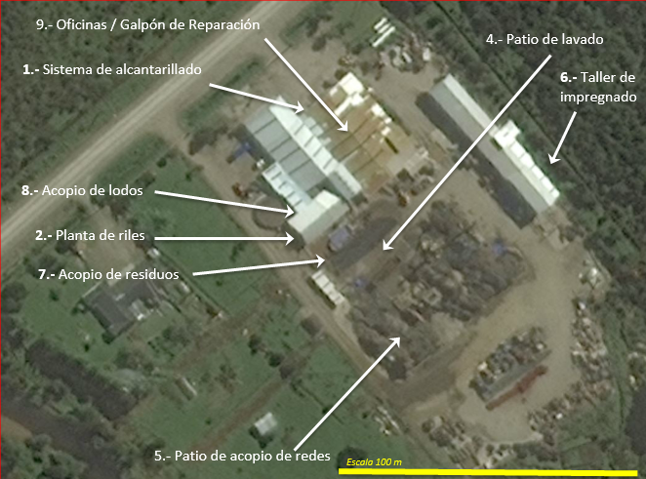

**N**

### Detalle del Recorrido de la Inspección.

| **N° de Estación** | **Nombre del sector** | **Descripción Estación** |
| --- | --- | --- |
|
| 1 | Sistema de Alcantarillado | Sistema de recolección de aguas servidas |
| 2 | Planta de tratamiento de riles | Instalaciones destinadas al tratamiento de residuos líquidos industriales. |
| 3 | Descarga de riles | Descarga de residuos líquidos tratados al rio El Salto. |
| 4 | Patio de lavados | Espacio destinado al lavado de redes |
| 5 | Patio de acopio de redes | Patios al aire libre donde se almacenan las redes limpias y sucias |
| 6 | Taller de impregnado | Galpón donde se impregnan por inmersión las redes ya lavadas y reparadas |
| 7 | Acopio de residuos industriales | Estanque de cemento ubicado en la zona colindante con la PTR donde se almacenan diversos residuos producto de la limpieza de las redes |
| 8 | Acopio de lodos en PTR | Espacio en la PTR dispuesto para el almacenamiento del lodo generado en el sedimentador. |
| 9 | Oficinas/Galpón de Reparación | Oficina de administración y Galpón cerrado donde se reparan las redes. |

### Entorno del proyecto

**Población Cercana**

El taller de redes se encuentra cercano a 2 grupos habitacionales.

A 150 m al Norte del proyecto, se ubican los pobladores más cercanos, que conforman un grupo de 8 viviendas y 15 pobladores.

A 200 m al suroeste del proyecto se ubica la villa El Salto, población compuesta por aproximadamente 40 viviendas y 120 pobladores.

Además a 70 de distancia hacia el oeste se ubica una casa habitada por familiares del propietario del taller de redes.

**Denuncia por olores año 2013.**

El año 2013 se abrió expediente de fiscalización DFZ-2013-1458-XI-RCA-IA por denuncia de olores molestos por parte de los vecinos de la población cercana, en la oportunidad se constató la existencia de olores y la no aplicación de cal diluida como medida de control.

**Figura 5. Entorno del proyecto y población cercana (Fuente: Google Earth, 2013)**

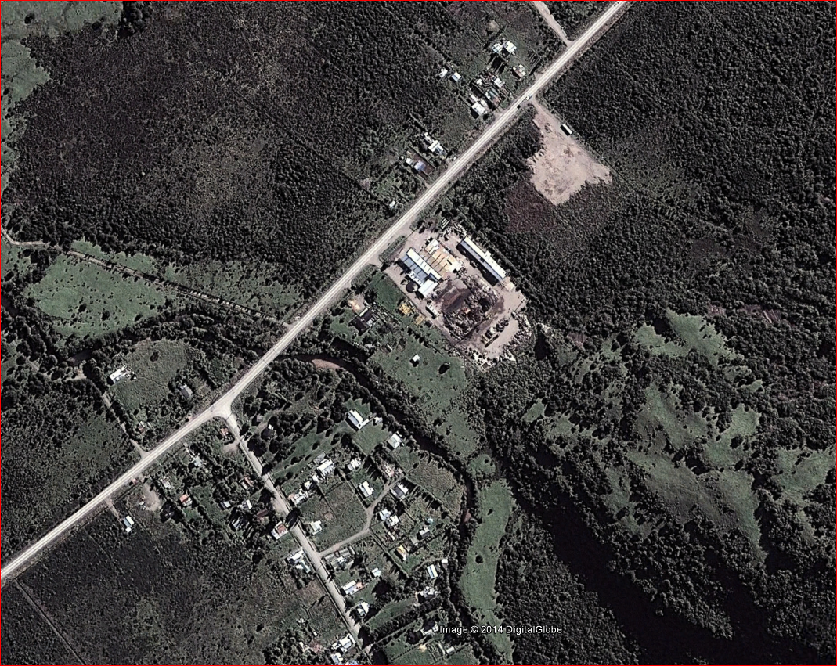

70 m

150 m

200 m

**N**

# HECHOS CONSTATADOS.

## TRATAMIENTO Y DISPOSICIÓN DE RESIDUOS SOLIDOS

|  |  |
| --- | --- |
| **Número de Hecho Constatado**: **1** | **Estación**: 2 |
| **Exigencia:**  **RCA 530/2009, Considerando 3. 7. Disposición de residuos y desechos, Lodos**  “…. Los lodos provenientes del sistema de tratamiento son almacenados en bolsas y acopiados bajo techo, luego son derivados a un vertedero autorizado. .….” | |
| **Hecho(s) constatado(s) durante la fiscalización**: | |
| * Durante las actividades de inspección se constató que el lodo se encontraba acopiado en un dispositivo de prensado denominado geotubo. El geotubo se encontraba abierto para la remoción y despacho del lodo. No se perciben olores ofensivos. | |

|  |  |  |  |  |  |
| --- | --- | --- | --- | --- | --- |
| **Registros** | | | | | |
|  | | |  | | |
| **Fotografía 1.** | **Fecha :** 23 de abril 2014 | | **Fotografía 2.** | **Fecha :** 23 de abril 2014 | |
| **Coordenadas WGS84** | **Norte:**  4.965.071 m | **Este:** 673.806 m | **Coordenadas WGS84** | **Norte:**  4.965.071 m | **Este:** 673.806 m |
| **Descripción Medio de Prueba:**  Vista general del geotubo abierto. | | | **Descripción Medio de Prueba:**  Vista en detalle del contenido del geotubo de almacenamiento de lodos. | | |
|

|  |  |
| --- | --- |
| **Número de Hecho Constatado**: **2** | **Estación**: 5 |
| **Exigencia:**  **RCA 530/2009, Considerando 3. 7. Disposición de residuos y desechos, Desechos de redes**  “…. Los desechos sólidos que no son tratados en el sistema de tratamiento son acopiados momentáneamente en 2 pozos de acopio de 37 m3, y luego de acumulados son llevados semanalmente al vertedero para residuos industriales en la ciudad de Puerto Aysén .….”  **RCA 31/2000, Considerando 3.2.1**  “…El acopio de las redes se realizará sobre un radier con un sistema de desagüe y cualquier escurrimiento debido a redes húmedas o aguas lluvias será canalizado al estanque de ecualización del sistema de tratamiento. No existe ninguna otra fuente difusa de descarga de líquidos…..”  “…Residuos orgánicos mayores: Estos residuos contienen algas y moluscos pequeños…….. Los sólidos quedan en la cancha de acopio de las redes y son retirados continuamente hacia un vertedero autorizado para materia orgánica ….” | |
| **Hecho(s) constatado(s) durante la fiscalización**: | |
| * Durante las actividades de inspección se constató que el acopio de redes se efectúa efectivamente en radieres, con sistema de aguas lluvias. * Sin embargo se constata la acumulación de material orgánico, fuera de los radieres de acopio. | |

|  |  |  |  |  |  |
| --- | --- | --- | --- | --- | --- |
| **Registros** | | | | | |
|  | | |  | | |
| **Fotografía 3.** | **Fecha :** 23 de abril 2014 | | **Fotografía 4.** | **Fecha :** 23 de abril 2014 | |
| **Coordenadas WGS84** | **Norte:**  4.965.037 | **Este:** 673.859 m | **Coordenadas WGS84** | **Norte:**  4.965.037 | **Este:** 673.859 m |
| **Descripción Medio de Prueba:**  Vista del sector acopio de redes sucias con material orgánico fuera del radier. Se observa un camión descargando redes sucias. | | | **Descripción Medio de Prueba:**  Detalle del material orgánico fuera del radier. Se observa que la capa plástica fue instalada posteriormente, sobre el derrame. | | |

## MANEJO DE OLORES

|  |  |
| --- | --- |
| **Número de Hecho Constatado**: 3 | **Estación**: 5, 7 |
| **Exigencia**:  **RCA 31/2000, Considerando 3.2.1 Definición de sus partes, acciones y obras físicas:**  “… Para evitar el olor se trabajará con sal de cal diluida y exponiendo estos residuos el menor tiempo posible al aire. Una vez retirados los sólidos, éstos serán dispuestos en contenedores cerrados para evitar el olor y roedores. En los contenedores se adicionará cal en polvo para evitar la descomposición….” | |
| **Hecho(s) constatado(s) durante la fiscalización**:  Durante las actividades de inspección se constató que:   1. No se estaba aplicando cal diluida a las redes sucias, para el control de olores. 2. Los contenedores de sólidos no son cerrados 3. No se aplica cal en polvo para evitar la descomposición. 4. Existen focos de olores ofensivos en la zona de acopio de redes sucias y de sólidos orgánicos. | |

|  |  |  |  |  |  |
| --- | --- | --- | --- | --- | --- |
| **Registros** | | | | | |
|  | | |  | | |
| **Fotografía 5.** | **Fecha :** 23 de abril 2014 | | **Fotografía 6.** | **Fecha :** 23 de abril 2014 | |
| **Coordenadas WGS84** | **Norte:**  4.965.037 | **Este:** 673.859 m | **Coordenadas WGS84** | **Norte:**  4.965.037 | **Este:** 673.859 m |
| **Descripción Medio de Prueba:**  Vista del acopio de redes sucias, sin aplicación de cal, con emanación de vahos de descomposición del material orgánico presente en las redes. | | | **Descripción Medio de Prueba:**  Acumulación de sólidos orgánicos en estanque abierto, sin aplicación de cal. | | |

## 

## TRATAMIENTO DE RESIDUOS LIQUIDOS

|  |  |
| --- | --- |
| **Número de Hecho Constatado**: **4** | **Estación**: 2 |
| **Exigencia:**  **RCA 530/2009, Considerando 3. 7. i) Tratamiento y disposición final de residuos líquidos**  “….El proyecto consiste en separar los sólidos mayores, presentes en el Ril a través de un sistema de decantación el cual permite la separación de los sólidos sedimentables y está dividido en 2 secciones, la primera para los sólidos mayores los que quedan en el fondo y la segunda cuenta con un sistema de deflectores inclinados, los que obliga a sedimentar las partícula más pequeñas aumentando la eficiencia del sistema de decantación……. Finalmente pasa a un estanque sedimentador donde se separan los sólidos del agua, saliendo esta por el vertedero del sedimentador ubicado en la parte superior del estanque y los lodos son retirados por medio de una bomba desde el fondo del estanque y conducidos a un sistema de deshidratación de lodos.… ” | |
| **Hecho(s) constatado(s) durante la fiscalización**: | |
| * Durante las actividades de inspección se constató que la planta de tratamiento de riles se encontraba en mantención, sin operación. Los riles generados en la operación del lavado de redes se estaban almacenando para su posterior tratamiento. | |

|  |  |  |  |  |  |
| --- | --- | --- | --- | --- | --- |
| **Registros** | | | | | |
|  | | |  | | |
| **Fotografía 7.** | **Fecha :** 23 de abril 2014 | | **Fotografía 8.** | **Fecha :** 23 de abril 2014 | |
| **Coordenadas WGS84** | **Norte:**  4.965.071 m | **Este:** 673.806 m | **Coordenadas WGS84** | **Norte:**  4.965.071 m | **Este:** 673.806 m |
| **Descripción Medio de Prueba:**  Vista general de la planta de riles | | | **Descripción Medio de Prueba:**  Vista del decantador, sin operación. | | |
|

|  |  |
| --- | --- |
| **Número de Hecho Constatado**: 5 | **Estación**: 3 |
| **Exigencia**:  **RCA 530/2009, Considerando 3.9.- Descargas, Emisiones y Residuos**  **Descargas de efluentes líquidos**   |  |  |  |  |  | | --- | --- | --- | --- | --- | | **Etapa proyecto** | **Identificación** | **Volumen** | **Tipo manejo** | **Destino Residuos** | | Operación | Efluente sistema tratamiento | 2,5 m3/hora | Tratados en Planta de tratamiento | Río El Salto | | |
| **Hecho(s) constatado(s) durante la fiscalización**:   * Durante las actividades de inspección se constató que existía una pequeña descarga o goteo, traslúcida, sin olor. Este tipo de escurrimiento es común observarlos en redes subterráneas producto de la infiltración de napas acuíferas a la red de descarga. * Durante las actividades de fiscalización se revisaron los monitoreos de descarga del efluente de los meses de febrero y marzo de 2014 los que no presentaban observaciones. | |

|  |  |  |  |  |  |
| --- | --- | --- | --- | --- | --- |
| **Registros** | | | | | |
|  | | |  | | |
| **Fotografía 9.** | **Fecha :** 23 de abril 2014 | | **Fotografía 10.** | **Fecha :** 23 de abril 2014 | |
| **Coordenadas WGS84** | **Norte:**  4.964.996 m | **Este:** 673.736 m | **Coordenadas WGS84** | **Norte:**  4.964.996 m | **Este:** 673.736 m |
| **Descripción Medio de Prueba:**  Tubería de descarga de riles al rio El Salto | | | **Descripción Medio de Prueba:**  Cámara de inspección , previo a la descarga de riles al río El Salto. | | |

# OTROS HECHOS.

|  |
| --- |
| **Otros Hecho N°1** |
| **Descripción**:  En el acta de fiscalización del 23 de abril de 2014 se requiere enviar el Permiso Ambiental Sectorial, PAS 94, denominado en el acta “Certificado de Calificación Industrial”, otorgando para ello un plazo de 5 días hábiles. Dicho plazo se cumplió el 30 de abril de 2014.  La información requerida fue recibida formalmente por la Superintendencia de Medio Ambiente el día 03 de junio de 2014 (Anexo 3), 22 días después de cumplido el plazo dado para ello.  El titular no solicitó aumento de plazo para cumplir con el requerimiento descrito. |

|  |
| --- |
| **Otros hecho N°2** |
| **Descripción**:   * En relación al cumplimiento de la Resolución 574/2012 de la SMA que instruye a los titulares proporcionar información asociada a las Resoluciones de Calificación Ambiental aprobadas y en consideración a la información contenida en la base de datos de los titulares que han reportado el requerimiento de dicha Resolución, dicha obligación se encuentra en estado de “Enviada” en el Sistema de Fiscalización SMA. |

# CONCLUSIONES.

De los resultados de las actividades de fiscalización, asociadas a los Instrumentos de Gestión Ambiental indicados en el punto 3, se puede indicar que las principales NO Conformidades detectadas se presentan a continuación. Al respecto de los hechos que constituyen las conformidades, estas se encuentran descritas en el acta de fiscalización ambiental:

| **N° Hecho Constatado** | **Materia Específica Objeto de la Fiscalización Ambiental.** | **Exigencia Asociada** | **No Conformidad** |
| --- | --- | --- | --- |
| 3 | Manejo de residuos sólidos | **RCA 530/2009, Considerando 3. 7. Disposición de residuos y desechos, Desechos de redes**  “…. Los desechos sólidos que no son tratados en el sistema de tratamiento son acopiados momentáneamente en 2 pozos de acopio de 37 m3, y luego de acumulados son llevados semanalmente al vertedero para residuos industriales en la ciudad de Puerto Aysén .….”  **RCA 31/2000, Considerando 3.2.1**  “…El acopio de las redes se realizará sobre un radier con un sistema de desagüe y cualquier escurrimiento debido a redes húmedas o aguas lluvias será canalizado al estanque de ecualización del sistema de tratamiento. No existe ninguna otra fuente difusa de descarga de líquidos…..”  “…Residuos orgánicos mayores: Estos residuos contienen algas y moluscos pequeños…….. Los sólidos quedan en la cancha de acopio de las redes y son retirados continuamente hacia un vertedero autorizado para materia orgánica ….” | Acumulación de material orgánico, fuera de los radieres de acopio |
| 4 | Manejo de olores | **RCA 31/2000, Considerando 3.2.1 Definición de sus partes, acciones y obras físicas:**  “… Para evitar el olor se trabajará con sal de cal diluida y exponiendo estos residuos el menor tiempo posible al aire. Una vez retirados los sólidos, éstos serán dispuestos en contenedores cerrados para evitar el olor y roedores. En los contenedores se adicionará cal en polvo para evitar la descomposición….” | Se constató la no aplicación de cal diluida o en polvo sobre el material orgánico.  Los contenedores de sólidos no son cerrados.  Existen focos de olores ofensivos en la zona de acopio de redes sucias y de sólidos orgánicos. |

# DOCUMENTACIÓN SOLICITADA Y ENTREGADA.

|  |  |  |  |  |  |
| --- | --- | --- | --- | --- | --- |
| **N°** | **N° de hecho asociado** | **Documento solicitado** | **Plazo de entrega** | **Fecha entrega** | **Observaciones** |
| 1 | **6.1** | Permiso ambiental sectorial del art 94° | *30 de abril* | 03 de junio | Fuera de plazo |

# ANEXOS.

|  |  |
| --- | --- |
| **N° Anexo** | **Nombre Anexo** |
| 1 | Acta de fiscalización del 23 de abril de 2014 |
| 2 | Documentación solicitada y entregada. |
| 3 | Respuesta del titular |